Очень важна помощь родителей на следующем этапе работы - изучение необходимого материала по теме проекта. Посмотрев список подобранной литературы, родители могут посоветовать дополнить или убрать какие-то источники, которые не совсем подходят к выбранной теме. Взрослые посодействуют ребёнку в передвижении до библиотеки, музея, выставок, помогут сориентироваться в книжных магазинах, поиске источников дополнительной информации по теме проекта. Источником информации могут быть опрос, наблюдение, эксперимент, интервью, беседа, а так же книги, периодические издания, Интернет.
При распределении конкретных заданий и заданий между участниками проектной группы тоже может понадобиться вмешательство взрослых (ситуация несправедливого распределения обязанностей, объяснение обязанностей).
На этапе подготовки выводов по результатам работы над проектом детям может потребоваться помощь в редакционной правке, грамматическом и стилистическом контроле.
По результатам выполнения проекта готовится отчёт и публичная презентация. На этом этапе родители могут помочь провести последнюю проверку перед презентацией, прорепетировать выступление, снять волнение детей перед выступлением.
И, наконец, работа по проекту заканчивается оценкой его результатов и самого процесса. Родители дают советы, которые помогут скорректировать деятельность детей в следующем проекте. Обсуждают с детьми, что уже можно было сделать самим, без помощи родителей.
Таким образом, в ходе работы над проектом родители могут выступать одновременно в нескольких ролях:
- консультируют;
- отслеживают выполнение плана;
- решают оперативные вопросы;
- помогают в предварительной оценке проекта;
- участвуют в подготовке презентации;
- обеспечивают наиболее подходящий режим работы, отдыха и питания.
Стало очевидным, что совместная работа педагога, детей и родителей является ценнейшим инструментом, позволяющим составить для каждого ученика свой воспитательный маршрут, подобрать оптимальный вариант индивидуальной работы. Кроме того, совместная работа взаимно обогащает знаниями каждого из её участников.
- Работая вместе с детьми над проектом, родители больше времени проводят с детьми. Они становятся ближе к ним, лучше понимают проблемы своих детей.
- Огромное значение имеет положительное общение детей (во время работы над проектом) из неполных и проблемных семей. Встречи, общение с родителями одноклассников может сделать для ребёнка гораздо больше, чем беседы и нравоучения.
В результате совместной проектной деятельности дети узнают много нового друг о друге, восполняют дефицит общения со взрослыми, их родителями у них формируется значимое отношение к понятию “семья”.
  - Конкурс «Лидеры образования»
  - Педагогический совет – деловая игра
  - «Знатоки проектной деятельности»
«Если мы будем учить сегодня так, как учили вчера –
мы украдем у детей завтра»
Дж. Дьюи
Роль родителей в проектной деятельности.

Подготовила: Кокшарова Е.С.,
учитель начальных классов МАОУ СОШ №2

25.04.2019
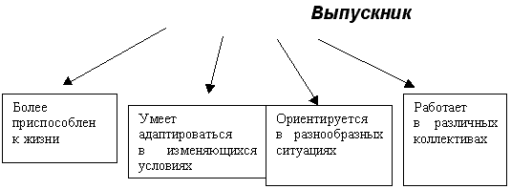
Ещё одним условием, также достаточно необходимым для работы в проекте, особенно в младшем школьном возраста, является помощь со стороны родителей, включённость родителей в работу.
Итак, третий субъект проектной деятельности в начальной школе – это родители.
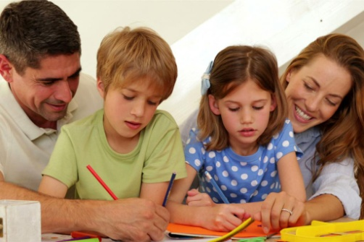
Привлекать родителей к процессу проектирования целесообразно, если выполнение проекта проходит в режиме сочетания урочных, внеурочных и внешкольных занятий. Однако при этом важно сделать так, чтобы родители не брали на себя большей части работы над проектом, иначе губится сама идея метода проектов. А вот помощь советом, информацией, проявление заинтересованности со стороны родителей - важный фактор поддержания мотивации и обеспечения самостоятельности школьников при выполнении ими проектной деятельности. Особенно неоценима помощь родителей, когда дети делают первые шаги в работе над проектом. На этом этапе важно провести специальное родительское собрание, на котором родителям нужно разъяснить суть метода проектов и его значимость для развития личности детей, рассказать об основных этапах проектной деятельности и формах возможного участия в ней. На собрании родителям можно предложить рекомендации-памятки.

“Если ваш ребёнок участвует в работе над проектом, то какова ваша роль?”
Участие в проектной деятельности – сложный труд и для ученика, и для родителя. Проект подразумевает самостоятельную деятельность ученика, однако задача родителя- знать суть этой проектной деятельности, её этапов, требований к процессу и результату выполнения, чтобы быть готовым к содействию своему ребёнку, если он обратится к вам за помощью. ПОМНИТЕ: вы играете роль источника информации наравне с прочими – такими, как книги, фильмы, Интернет и др.
Выполнение проекта предусматривает несколько последовательных этапов:
- выбор темы проекта;
- выдвижение первоначальных идей;
- выбор лучшей идеи;
- планирование проектной деятельности;
- оценка и самооценка проекта.
- презентация проекта.
На этапе выдвижения первоначальных идей и выбора лучшей из них возможные действия родителей:
- помочь ребёнку выдвинуть как можно больше идей;
- записать их на листе бумаги вразброс, чтобы не выделять эти идеи порядком записи в столбце.
Пусть эти идеи будут самыми разнообразными и дерзкими. Чем больше идей, тем больше выбор.
Следующий этап: выбор и формулировка темы проектной работы.
Возможные действия родителей: помочь выбрать лучшую идею и обосновать выбор.
Затем идёт формулировка задачи проекта.
Возможные действия родителей: может потребоваться помощь в правильной формулировке задачи проекта.
При разработке плана и структуры выполнения проекта возможные действия родителей проявляются в том, что они помогают спланировать работу с учётом занятости детей. Потребуется также помощь в корректировке плана проектной работы, определение сроков её выполнения с учётом особенностей личного расписания детей. Особое внимание со стороны родителей требует определение промежуточных сроков работы.
На следующем этапе идёт обсуждение возможных результатов работы по теме проекта в соответствии с конкретными частными задачами. Здесь возможные действия родителей таковы: прикинуть с детьми возможные выходы по каждой задаче, разбить объём работы на небольшие части и определить срок выполнения каждой.
Затем исполнители проекта составляют программу и календарный план выполнения работ. Здесь родители могут помочь скорректировать план с учётом личной занятости детей и помочь создать условия для выполнения этого плана.

